## 数据库设计

本数据库共有16个图表，分别是用户表、商品表、目录表、关注表、本地ISBN表、聊天窗口表、聊天表、粉丝表、收藏表、商品类型表、历史浏览表、历史搜索表、订单表、举报表、学校表、点赞表。在项目前期我们便设计好了数据库和ER图，使得前后端变量的命名得到规范。图4-2便是我们学校的E-R图

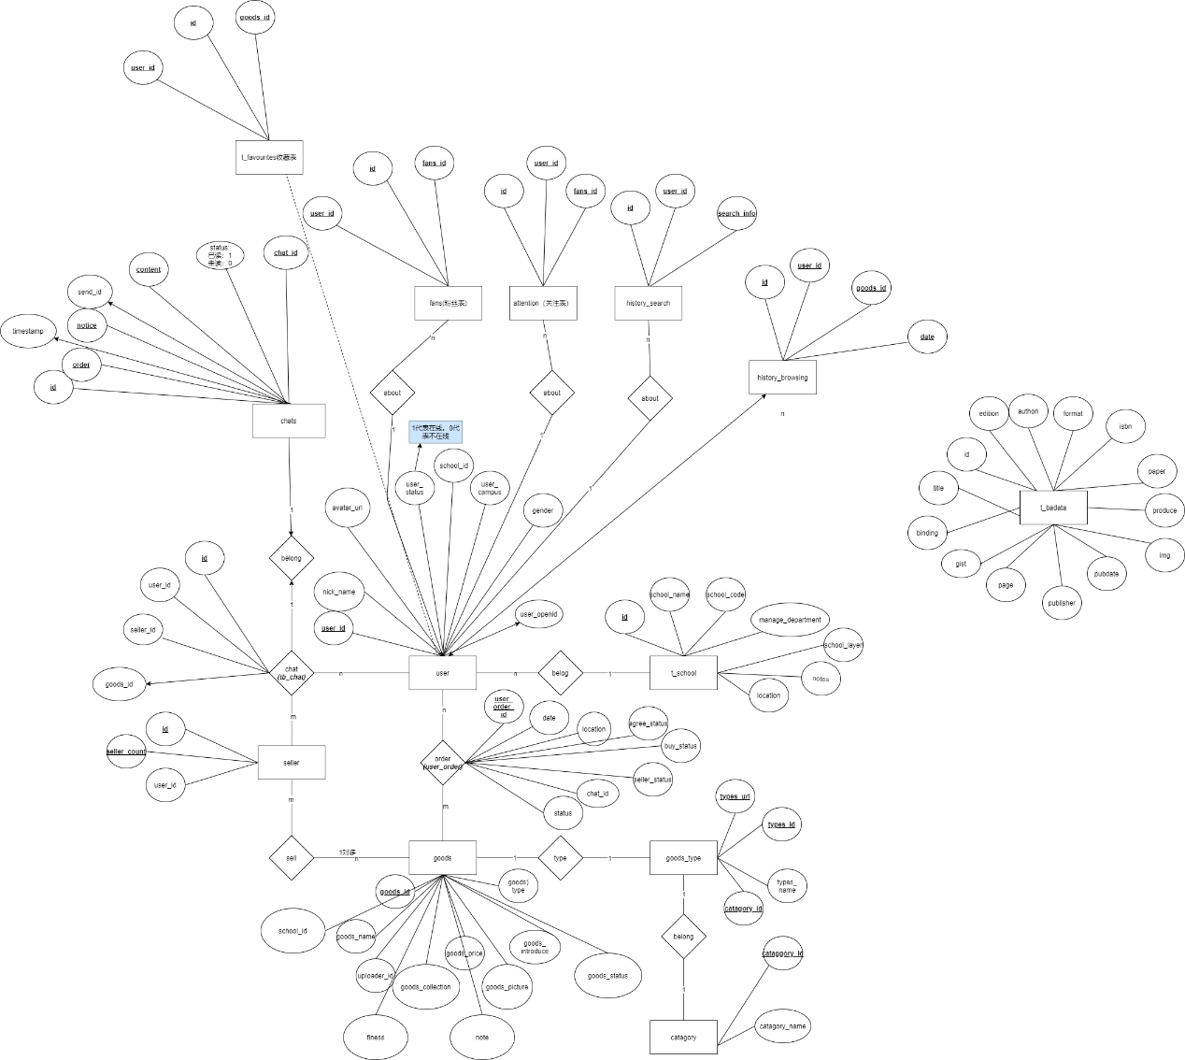

**数据字典**

表3.1 用户关注表

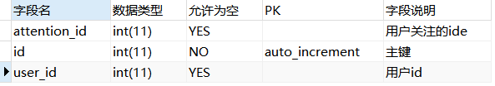

表3.2 商品表

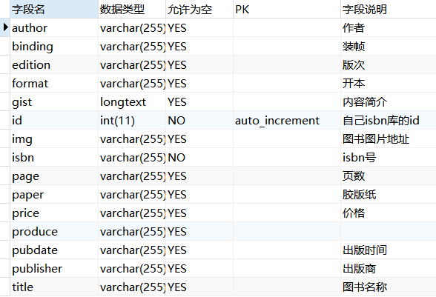

表3.3 商品分类表

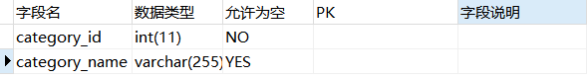

表3.4 聊天窗口表

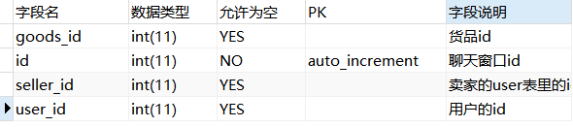

表3.5 聊天表

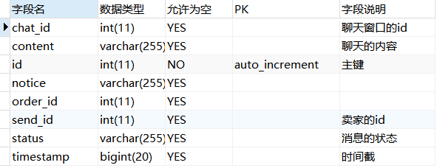

表3.6 用户粉丝表

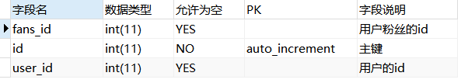

表3.7 商品收藏表

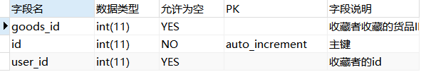

表3.8 商品的成色分类表

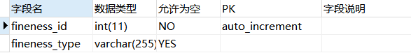

表3.9 商品类型表

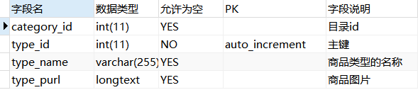

表3.10商品发布表

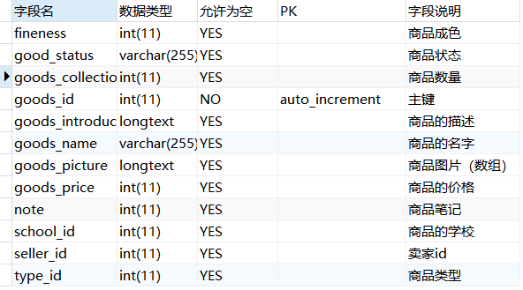

表3.11用户历史浏览商品表

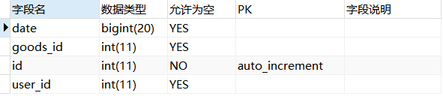

表3.12用户历史搜索关键字表

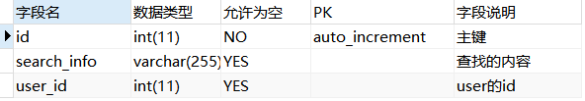

表3.13 商品的笔记分类表

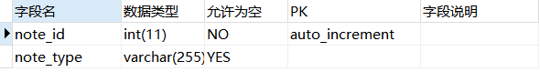

表3.13 订单表

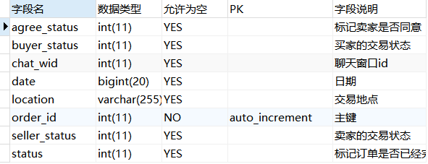

表3.14 订单表

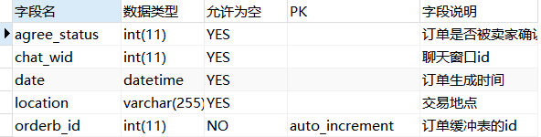

表3.15举报记录表

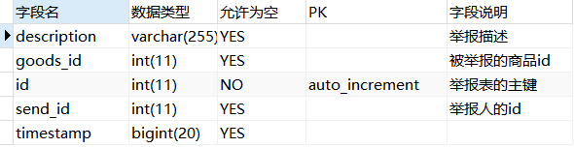

表3.16学校表

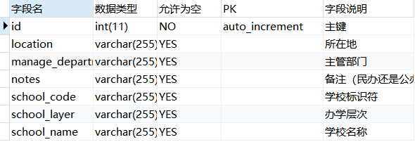

表3.17点赞表

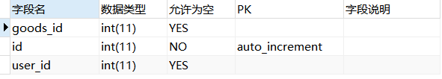

表3.18用户表

